
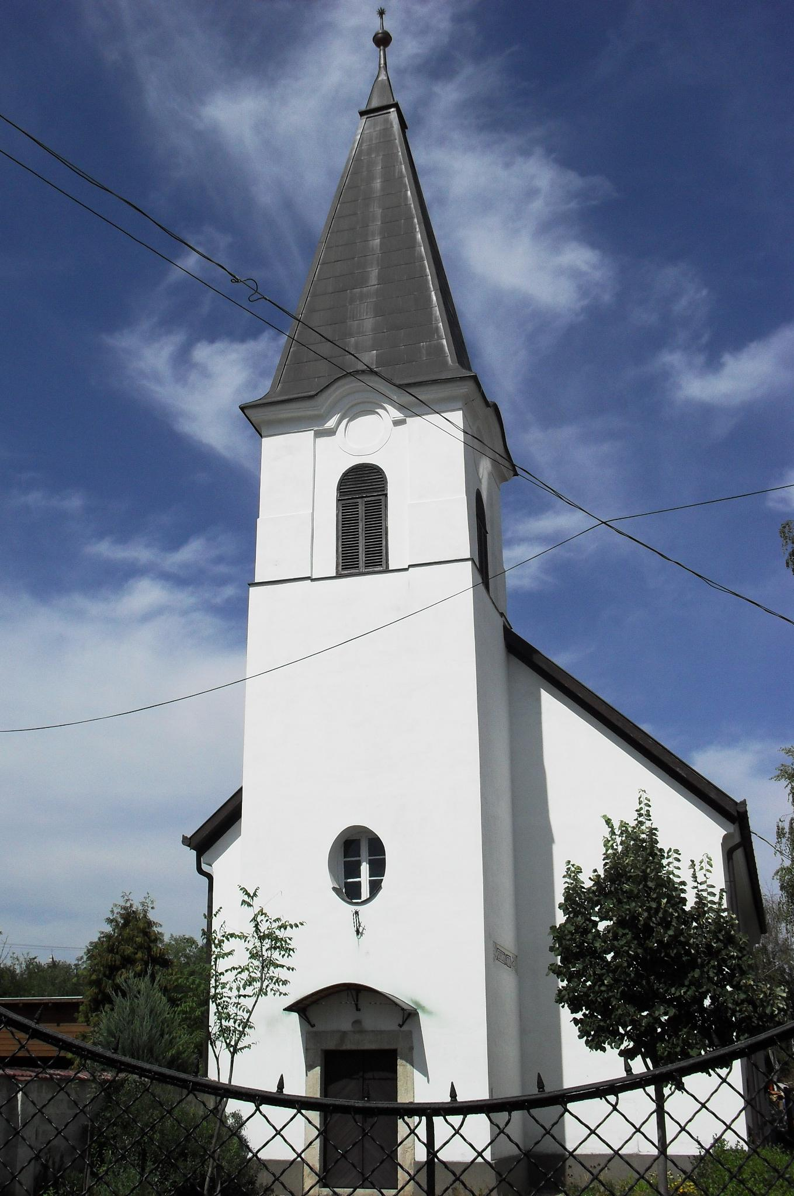
ÚTRAVALÓ
Gyúrói Református Egyházközség
IV. évf. 4. szám 2015. január 18.
_____________________________________________________________________

Beáll a sorba

„Akkor eljött Jézus Galileából a Jordán mellé Jánoshoz, hogy keresztelje meg őt.” Máté ev. 3,13-15
Olvasmány: Máté ev. 3,1-12

Folytatjuk Jézusra figyelésünket, és a Jézussal való első találkozás életet átható csodája után most Jézus első nyilvános tette, az ő megkeresztelkedése van előttünk. Jézus megjelenik ott, ahol János keresztel, beáll a sorba és nem másért, minthogy János keresztelje meg őt. Mit üzen ez a tette számunkra?
Hogy pontosabban megértsük az ige üzenetét, tudnunk kell, hogy mit jelent János keresztsége, nézzük át, miről tudósít minket az evangélium, merthogy bizonyos részleteiben más, mint az általunk megszokott keresztség, ami Jézus szavai nyomán inkább az ő közösségéhez tartozás jelképe számunkra. János keresztsége sokkal inkább arról szól, mint amit a jelkép maga jelent: a bűnökből való megtisztulásról. Ezt olvassuk az itteni szakaszban is, hogy miután a Jordán mellett sorakozók megvallották bűneiket, megkeresztelkedtek.
Ebbe a sorba áll be maga Jézus is. De mit keres itt? Ha János nem is ezekkel a szavakkal, de hasonló értelemben kérdezi Jézust: te jössz hozzám? Talán kezdjük látni, hogy mit nem ért János. Mit keres a bűntelen a bűnösök sorában? János látjuk, hisz Jézus hatalmasságában, és bűntelenségében. Éppen e hite miatt nem érti Jézus cselekvését, ahogy Péter sem érti, amikor Jézus az ő haláláról kezd beszélni. A lényeget még nem látják.
Isten Fia ebben az eseményben megerősíti azt, amiért a földre jött. A karácsony kérdésére, hogy miért lett Isten emberré, a nagyhétre figyelve látjuk meg a választ. Jézus az ő célját már itt, fellépésének első pillanatában ismeri. Jézus nem csak egy érdeklődő turistaként érkezik az embervilágba, hiszen tudjuk és ismerjük az ő célját, talán értjük is. Az ő keresztségében is látjuk azt a Jézust, aki felveszi és elhordozza az embervilág bűnét; ahogy Pál írja, Isten „azt, aki nem ismert bűnt, bűnné tette értünk.” (2 Kor 5,21) A bűntelennek ezért kell beállnia ebbe a sorba, hogy jelezze teljes azonosulását velünk: nem csak testünket vette fel, hanem halálos bűnünket is magára vállalja.
János hite mellé társul értelme és engedelmessége, ezzel példát ad nekünk: lássuk Jézust úgy, mint legnagyobbat, ugyanakkor, mint a bűnünk elhordozóját, és engedjünk neki, mert ő tudja jól, hogy miként szabadít meg. Ámen.
.
HIRDETÉSEK

1. Köszöntjük 80. születésnapja alkalmából Szöllősi Jánosné sz. Varga Eszter asszonytestvérünket. Isten áldását kívánjuk életére.
2. Heti alkalmaink rendjét az Imahét napjai teszik változatosabbá. Így kedden 18.30-kor Tordason, az Evangélikus gyülekezetben, szerdán 18.30-kor nálunk, pénteken 18.30-kor pedig a Katolikus gyülekezetben találkozunk közös alkalmainkon. A hetet egy családi délután zárja Tordason, a Hangya közösségi házban 16 órakor. Az alkalmak szeretetvendégségben folytatódnak tovább. Erre készülünk szerdán vendéglátóként. Köszönjük a segítségeket!
Az imaheti alkalmak között csütörtökön 18 órakor tartunk Házi istentiszteletet is. Lázár Mária testvérünk vár bennünket. Tovább is szeretnénk folytatni házi istentiszteleteink sorát, várjuk a feliratkozásokat a kihelyezett íven!
Szombaton délután a missziói bizottság tartja ülését.
Vasárnap 9 órakor gyermekistentisztelet, 10 órától pedig úrvacsorás istentiszteletünk lesz. Hívogassunk másokat is alkalmainkra!
3. Január 17-én, szombaton 15 órakor a mányi református templomban egyházmegyénk ünnepi közgyűlésére került sor. Gyülekezetünkből négyen vettünk részt az új tisztségviselők beiktatásán.
4. A presbitérium soron következő ülésével kapcsolatos rövid egyeztetésre marasztaljuk a jelenlévő presbitertestvéreket!
5. Az iratterjesztés kiadványai közül hívjuk fel nőtestvéreink figyelmét a Lélekfrissítő c. kiadványra, melyet továbbra is elő lehet jegyezni.
6. Elkészült az első félév takarítási rendje, mely honlapunkon is megtalálható. Köszönjük asszonytestvéreinek a hűséges szolgálatot!
7. A presbitérium megalkotta az Egyháztagsági névjegyzéket, valamint frissítettük a Választói névjegyzéket. Január hónapban mindenki átnézheti, ellenőrizheti ezeket. Január 25-ig várjuk az észrevételeket. Köszönjük!

Az Úr Jézus legyen gyülekezetünk és életünk őriző pásztora!

